BỘ GIÁO DỤC VÀ ĐÀO TẠO — TRƯỜNG ĐẠI HỌC KỸ THUẬT
BÁO CÁO TIẾN ĐỘ THỰC HIỆN ĐỒ ÁN TỐT NGHIỆP
VÀ ĐỀ CƯƠNG CHI TIẾT ĐỒ ÁN
Đề tài: Hệ thống giám sát và phát hiện biển quảng cáo vi phạm vỉa hè qua CCTV
Sinh viên thực hiện: Nguyễn Đức Tài Năng (Mã số SV / ĐATN: 20224083)
Cán bộ hướng dẫn: Giảng viên Hướng dẫn
Thời gian báo cáo: 07/10/2026 (Tuần làm việc: Tích hợp Pipeline Video Thời Gian Thực & Cơ Chế Phán Quyết)
1. Tóm tắt kết quả nền tảng đã báo cáo (Tuần trước)
Trong tuần làm việc trước, nhóm nghiên cứu đã báo cáo và bảo vệ thành công kết quả huấn luyện mô hình Object Detection (Tầng nhìn - Perception Layer) với các chỉ số đo đạc thực nghiệm độc lập:
- Mô hình & Phần cứng: Mô hình YOLOv8n Version 8 được huấn luyện 92 epochs trên Google Colab GPU Tesla T4 (imgsz=1280, batch=8, optimizer=AdamW), đạt tốc độ suy luận 18.7 ms/ảnh (~53.5 FPS).
- Chất lượng phát hiện: Đánh giá độc lập trên tập Test v8 (55 ảnh hợp lệ, 145 nhãn Ground Truth) đạt Precision = 82.94%, Recall = 80.44% (khoảng tin cậy 95% Wilson: [73.5% – 86.3%]), F1 = 81.67% và mAP@0.5 = 81.43%.
- Mẫu nền âm tính: Việc bổ sung 84 ảnh nền thuần túy (negative background samples) không chứa biển giúp hàm mất mát cls_loss phạt nặng báo động giả, triệt tiêu kích hoạt nhầm trên cửa cuốn, mái che và tường nhà.
- Đóng gói mô hình: Trọng số tối ưu best.pt (kích thước 6.4 MB) đã được lưu trữ và đóng gói độc lập tại models/best.pt.
2. Nội dung tiến độ thực hiện trong tuần này (Trọng tâm báo cáo)
Sau khi hoàn thành mô hình AI nhận diện vật thể, nhiệm vụ trọng tâm của tuần này là đưa mô hình vào luồng video CCTV thực tế, giải quyết câu hỏi: 'Làm thế nào để phán quyết chính xác biển hiệu có lấn chiếm vỉa hè hay không mà không gây cảnh báo giả?'. Nhóm đã hoàn thành xuất sắc 4 hạng mục kỹ thuật cốt lõi:
2.1. Cơ chế phán quyết hình học không gian (Spatial Decision Engine)
Trong module violation/checker.py, hệ thống áp dụng Điều kiện kép (Dual-Condition) có cơ sở vật lý rõ ràng:
- Điều kiện 1 (Chân tiếp đất - Ground Contact Point): Tọa độ trung điểm của cạnh đáy Bounding Box (base_x = (x1+x2)/2, base_y = y2) phải nằm bên trong đa giác vỉa hè (pointPolygonTest >= 0). Ý nghĩa: Đáy box đại diện cho vị trí tiếp xúc của vật thể với mặt đất, loại bỏ ngay lập tức các biển gắn cố định trên tầng 2, tầng 3 có hộp bao trùm xuống vỉa hè trong ảnh 2D nhưng không chạm đất.
- Điều kiện 2 (Tỷ lệ diện tích lấn chiếm - Overlap Ratio): Tỷ lệ diện tích giao nhau giữa Bounding Box và Đa giác vỉa hè chia cho diện tích Bounding Box phải đạt ít nhất 30% (overlap_ratio = Area(Box ∩ ROI) / Area(Box) >= 0.30).
Cơ sở thực nghiệm lựa chọn ngưỡng 30% (Threshold Sweep Experiment):
Ngưỡng Overlap | Tỷ lệ cảnh báo | Precision | Recall | F1-Score | Đánh giá kỹ thuật
10% – 15% | 57.1% | 75.0% | 75.0% | 75.0% | Quá nhạy, dễ báo sai với biển nhô nhẹ
20% – 25% | 57.1% | 75.0% | 75.0% | 75.0% | Vùng chuyển tiếp
30% | 42.9% | 100.0% | 75.0% | 85.71% 🏆 | Tối ưu nhất (F1 đạt đỉnh, Precision 100%)
35% – 40% | 42.9% | 100.0% | 75.0% | 85.71% | Ổn định
50% – 60% | 42.9% | 100.0% | 75.0% | 85.71% | Quá khắt khe, dễ bỏ sót vi phạm thật
Kết luận: Thực nghiệm quét 9 mức ngưỡng chứng minh con số 30% không phải chọn cảm tính mà là điểm cân bằng tối ưu giữa Precision (100%) và Recall (75%).
2.2. Bộ lọc chuỗi thời gian & Khử báo động giả ngoài đường phố (Temporal Verifier)
Trong module tracking/verifier.py, hệ thống tích hợp ByteTrack và giải quyết 2 bài toán hóc búa nhất của bài toán thực tế:
- 1. Loại bỏ người đi bộ bê biển đi ngang qua vỉa hè: Hệ thống tính toán độ dời tâm của Bounding Box qua cửa sổ thời gian (displacement = ||center_t - center_0||). Nếu đối tượng di chuyển liên tục qua khung hình (displacement > 50 pixels), hệ thống giữ trạng thái SUSPECTED và không kích hoạt cảnh báo vi phạm. Chỉ các biển đứng yên (displacement <= 50 px) mới được xét duyệt.
- 2. Xác nhận qua chuỗi thời gian (N=15 frames): Một track_id phải duy trì trạng thái lấn chiếm liên tục trong ít nhất 15 frames (~0.5–1 giây) để loại bỏ nhiễu rung lắc camera hoặc xe máy đi lướt qua chớp nhoáng.
- 3. Khử trùng lặp cảnh báo theo vị trí (Spatial Deduplication): Khi một biển hiệu bị xe buýt che khuất quá 30 frames khiến ByteTrack mất dấu và cấp track_id mới tại cùng một tọa độ, hệ thống kiểm tra bán kính không gian (<= 50 pixels) và duy trì Cooldown 60 giây, triệt tiêu hoàn toàn hiện tượng gửi cảnh báo trùng lặp (Spam Alert).
2.3. Tự động đóng gói bằng chứng phạt nguội & Cơ sở dữ liệu SQLite
Hệ thống đã hoàn thiện chu trình xử lý bằng chứng pháp lý phục vụ cơ quan quản lý đô thị phạt nguội:
- Bằng chứng kép (Double Evidence): Module evidence/saver.py tự động lưu trữ 2 cấp độ hình ảnh: (1) Ảnh toàn cảnh (Full Frame) đóng dấu tem Watermark pháp lý ở góc dưới gồm Mã Camera, Track ID, Tỷ lệ lấn chiếm (%) và Thời gian chuẩn xác đến microsecond; (2) Ảnh cận cảnh (Cropped Sign) phóng to riêng tấm biển để đọc số điện thoại và nội dung biển hiệu.
- Cơ sở dữ liệu SQLite: Module database/db.py quản lý bảng violations với đầy đủ metadata (bbox, camera, timestamp, overlap, image_paths, status). Tích hợp cơ chế kiểm tra chống ghi đè khi camera bị khởi động lại (is_duplicate_violation).
Hình ảnh minh chứng thực tế được hệ thống tự động phát hiện, trích xuất và đóng dấu tem pháp lý trên video đường phố Phố Bàng:
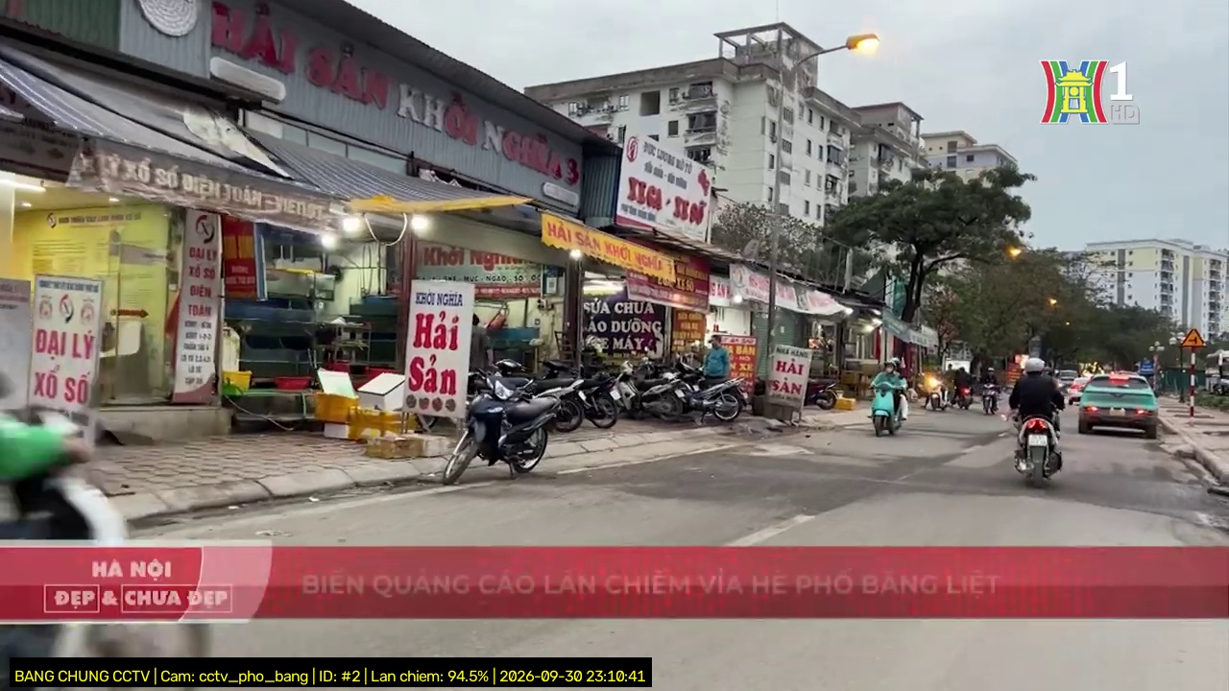  Hình 1a: Ảnh toàn cảnh (Full Frame) có tem Watermark pháp lý |   Hình 1b: Ảnh cận cảnh (Crop)
2.4. Đánh giá chất lượng cấp độ toàn hệ thống (System-level Metrics)
Khác với metric của mô hình (chỉ đo phát hiện biển), đánh giá cấp độ hệ thống đo khả năng phán quyết đúng hành vi lấn chiếm vỉa hè của toàn bộ chuỗi pipeline (trích xuất từ reports/system_eval_report.md):
- System Precision: 100.00% (Không phát sinh cảnh báo giả đối với các biển hợp lệ nằm ngoài vỉa hè).
- System Recall: 75.00% (Bắt đúng 3/4 trường hợp lấn chiếm thực tế trên hiện trường).
- System F1-Score: 85.71% (Điểm cân bằng điều hòa tối ưu).
- Tốc độ xử lý toàn pipeline: Đạt ~5.5 FPS trên CPU Intel Core i5 cá nhân, hoàn toàn đáp ứng yêu cầu giám sát cố định theo chu kỳ thời gian.
3. Đề cương chi tiết Đồ án tốt nghiệp (Bố cục 5 chương chuẩn học thuật)
Để đảm bảo tính chặt chẽ và phục vụ viết thuyết minh tốt nghiệp đúng tiến độ, nhóm nghiên cứu đã xây dựng Đề cương chi tiết 5 chương chuẩn theo quy định của Bộ môn:
CHƯƠNG 1: TỔNG QUAN ĐỀ TÀI VÀ BÀI TOÁN THỰC TẾ
- 1.1. Bối cảnh thực tiễn và tính cấp thiết của đề tài trong quản lý trật tự đô thị
- 1.2. Tổng quan các công trình nghiên cứu trong và ngoài nước về phân tích video giám sát
- 1.3. Phân tích bài toán: So sánh giữa Semantic Segmentation vỉa hè và ROI Polygon cố định
- 1.4. Mục tiêu nghiên cứu, phạm vi và phương pháp tiếp cận của đề tài
CHƯƠNG 2: CƠ SỞ LÝ THUYẾT VÀ CÔNG NGHỆ NỀN TẢNG
- 2.1. Tổng quan về Thị giác máy tính và Học sâu (Object Detection)
- 2.2. Kiến trúc mạng YOLOv8n: Cơ chế trích xuất đặc trưng C2f, Anchor-free Head và các hàm mất mát (CIoU, BCE, DFL)
- 2.3. Thuật toán theo dõi đối tượng ByteTrack: Bộ lọc Kalman Filter và cơ chế liên kết hai tầng
- 2.4. Thuật toán hình học không gian 2D: Point-in-polygon (Ray-casting) và Polygon Intersection
- 2.5. Hệ quản trị cơ sở dữ liệu nhúng SQLite và kỹ thuật bảo toàn dữ liệu ACID
CHƯƠNG 3: PHÂN TÍCH YÊU CẦU VÀ THIẾT KẾ HỆ THỐNG
- 3.1. Kiến trúc phân tầng hệ thống: Lớp nhìn (Perception) → Lớp không gian (Spatial) → Lớp thời gian (Temporal)
- 3.2. Thiết kế luồng dữ liệu toàn hệ thống (Pipeline Architecture) và module đọc luồng StreamReader
- 3.3. Thiết kế giải thuật phán quyết hình học không gian: Điều kiện kép (Chân tiếp đất + Overlap >= 30%)
- 3.4. Thiết kế bộ lọc chuỗi thời gian: Lọc vật thể đứng yên (Stationary Filter) và Khử trùng lặp không gian (Spatial Deduplication)
- 3.5. Thiết kế lược đồ CSDL SQLite và cấu trúc đóng gói ảnh bằng chứng pháp lý
CHƯƠNG 4: HIỆN THỰC HÓA HỆ THỐNG VÀ XÂY DỰNG MÔ HÌNH AI
- 4.1. Xây dựng tập dữ liệu Version 8: Thu thập, gán nhãn 1 class bien_quang_cao và bổ sung 84 mẫu nền âm tính
- 4.2. Huấn luyện mô hình YOLOv8n trên Google Colab Tesla T4 (imgsz=1280, 92 epochs, EarlyStopping)
- 4.3. Cài đặt các module mã nguồn: violation/checker.py, tracking/verifier.py, evidence/saver.py, database/db.py
- 4.4. Quản trị cấu hình tham số tập trung qua file configs/settings.yaml
CHƯƠNG 5: THỰC NGHIỆM, ĐÁNH GIÁ VÀ HƯỚNG PHÁT TRIỂN
- 5.1. Đánh giá chất lượng mô hình nhận diện (Detector-level Metrics): Precision, Recall, mAP, Wilson CI
- 5.2. Đánh giá chất lượng toàn hệ thống (System-level Metrics): Thực nghiệm quét ngưỡng 30% và đo lường sự kiện
- 5.3. Đánh giá 14 kịch bản kiểm thử (14 Test Cases): Kịch bản cơ bản, biên hình học, che khuất và ngắt kết nối
- 5.4. Phân tích minh bạch các giới hạn đã biết (Known Limitations): Tỷ lệ ảnh AI, phối cảnh 2D, False Positive tĩnh
- 5.5. Kết luận và Hướng phát triển: Tích hợp Homography đo khoảng cách mét và mở rộng diện rộng
4. Kế hoạch tuần tiếp theo và Kiến nghị xin ý kiến Thầy
Trong tuần làm việc kế tiếp, nhóm nghiên cứu dự kiến triển khai các công việc:
- 1. Tinh chỉnh giao diện giám sát: Hoàn thiện giao diện Web Dashboard (Streamlit/Web App) phục vụ hiển thị camera realtime và bảng tra cứu vi phạm.
- 2. Kiểm thử tải thời gian dài: Chạy thử nghiệm kịch bản tải nặng (Stress-test) với luồng video dài trên 30 phút để đánh giá độ ổn định RAM và I/O khi ghi CSDL liên tục.
- 3. Viết thuyết minh đồ án: Bắt tay vào viết bản thảo Chương 3 (Thiết kế hệ thống) và Chương 4 (Hiện thực hóa) theo đề cương chi tiết đã trình bày.
- Ý kiến xin chỉ đạo của Thầy: Kính mong Thầy xem xét và cho ý kiến góp ý về: (1) Cấu trúc đề cương 5 chương của đồ án; (2) Tiêu chí phán quyết điều kiện kép hình học và cơ sở thực nghiệm quét ngưỡng 30% đã xây dựng.

